# 个人简介



自我学习能力比较强的，想做的事很认真。专业知识扎实，有积极的工作态度，能够独立工作， 又有团队精神。具有良好的文化素质，在未来的工作中，我将以充沛的精力，努力工作，稳定地进 步自己的工作能力。我正在寻找一个更好的发展平台，希望能够充分发挥自己的优势，共同努力成 就一番事业。

# 工作经历



## 2018.07 - 09 厦门国家会计学院

### 辅导员

在此期间，我学会了放平心态、迎接困难，用最大的诚意和耐心的服务为学生服务。

## 2019.03 - 05 红河学院益禾堂

**店员** 在此期间，我不仅学会了如何做奶茶掌握了技能同时也克服了自己怕脏怕累的坏毛病，磨练了耐性。

## 2019.07 - 09 北戴河海水浴场

### 销售人员

在此期间，随着时间的发展、慢慢观察老板是如何卖东西我学会了应如何探究消费者心理，同时也锻炼了自己的胆量。

## 2021.03 - 06 金平县沙依坡小学

### 四年级班主任

在此期间，我学会了班级组织和管理，如何处理学生之间的关系，怎样让学生信服。

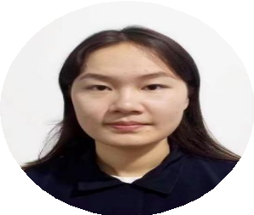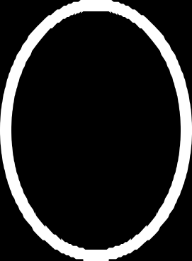

刘嘉慧

求职意向：自考助教

**基本信息**

出生年月：2000 年 4 月毕业学校：红河学院

学历：本科(2018-2022) 专业：小学教育

政治面貌：预备党员籍贯：河北秦皇岛 现居：河北秦皇岛

**联系方式**

手机：13011962906

邮 箱 [：13011962906@163.com](mailto:13011962906@163.com) 地址：河北秦皇岛市卢龙县

**掌柜技能**

语言

普通话： 英文：

# 教育/培训经历



2018 年-2022 年，在红河学院就读小学教育专业

# 主修课程



教育学 心理学 教育心理学 家庭教育学 现代汉语 古代文学 现当代文学

# 获得荣誉



1. 大学一直担任班长，荣获“优秀班干”。
2. 获得普通话二级甲等证书。
3. 获得小学语文教师资格证 。
4. 获得SIYB 创业培训学员证书。
5. 熟练掌握Word、Excel、PPT 办公软件；并具有较好的写作阅读能力。
6. 熟练操作剪映、醒图等视频拍摄剪辑软件。
7. 擅长游泳。
8. 英语四级：419分